Como visualizar o que cada funcionário fez no sistema
1. Acesse a opção “Logs da Licença”.
Na tela inicial do sistema, clique em “Logs da Licença” para visualizar o histórico de acessos e ações realizadas.
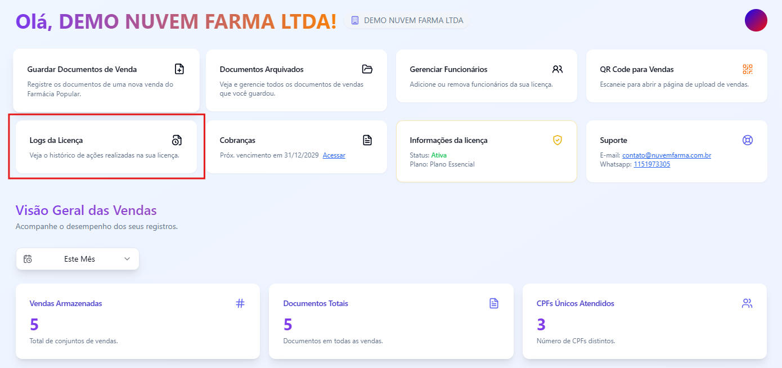
2. Uma nova tela será exibida com o histórico de atividades.
Nessa tela, você poderá ver todas as ações feitas por cada usuário do sistema.
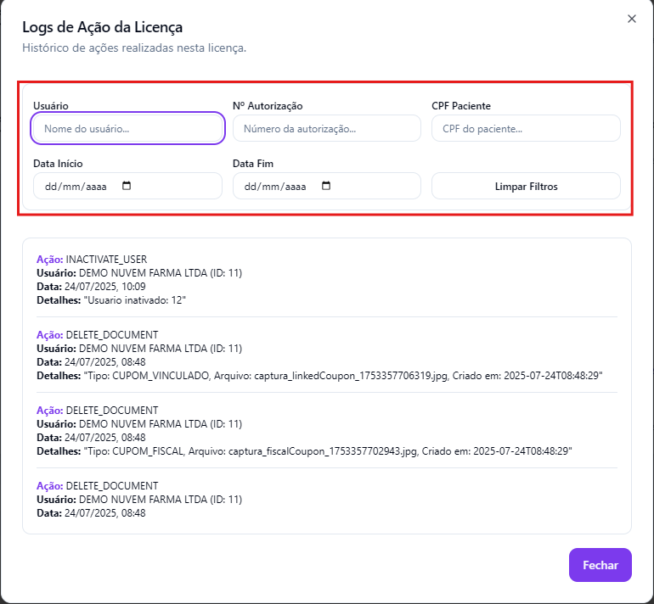
3. Utilize os filtros para localizar informações específicas.
Você pode buscar e filtrar por:
- Nome do usuário
- Número da autorização
- CPF do paciente
- Data de início e data de fim
Esses filtros ajudam a identificar com precisão tudo o que foi feito por cada funcionário dentro de um período específico.

